Sito Web con registrazione dati

1 Introduzione 3

1.1 Informazioni sul progetto 3

1.2 Abstract 3

1.3 Scopo 3

Analisi 4

1.4 Analisi del dominio 4

1.5 Analisi e specifica dei requisiti 4

1.6 Use case 6

1.7 Pianificazione 6

1.8 Analisi dei mezzi 6

1.8.1 Software 6

1.8.2 Hardware 6

2 Progettazione 7

2.1 Design dell’architettura del sistema 7

2.2 Design dei dati e database 7

2.3 Design delle interfacce 7

2.4 Design procedurale 7

3 Implementazione 8

4 Test 8

4.1 Protocollo di test 8

4.2 Risultati test 9

4.3 Mancanze/limitazioni conosciute 9

5 Consuntivo 9

6 Conclusioni 9

6.1 Sviluppi futuri 9

6.2 Considerazioni personali 9

7 Bibliografia 9

7.1 Bibliografia per articoli di riviste: 9

7.2 Bibliografia per libri 9

7.3 Sitografia 9

8 Allegati 10

# Introduzione

## Informazioni sul progetto

Allievo coinvolto: Paolo Claudio Weishaupt

Classe: Informatica 3AC presso la Scuola di Arti e Mestieri a Trevano

Docenti responsabili: Adriano Barchi, Luca Muggiasca, Francesco Mussi , Elisa Nannini

Data inizio: 05 / 09 / 2018

Data fine: 09 / 11 / 2018

## Abstract

E’ una breve e accurata rappresentazione dei contenuti di un documento, senza notazioni critiche o valutazioni. Lo scopo di un abstract efficace dovrebbe essere quello di far conoscere all’utente il contenuto di base di un documento e metterlo nella condizione di decidere se risponde ai suoi interessi e se è opportuno il ricorso al documento originale.

Può contenere alcuni o tutti gli elementi seguenti:

* **Background/Situazione iniziale**
* **Descrizione del problema e motivazione**: Che problema ho cercato di risolvere? Questa sezione dovrebbe includere l'importanza del vostro lavoro, la difficoltà dell'area e l'effetto che potrebbe avere se portato a termine con successo.
* **Approccio/Metodi**: Come ho ottenuto dei progressi? Come ho risolto il problema (tecniche…)? Quale è stata l’entità del mio lavoro? Che fattori importanti controllo, ignoro o misuro?
* **Risultati**: Quale è la risposta? Quali sono i risultati? Quanto è più veloce, più sicuro, più economico o in qualche altro aspetto migliore di altri prodotti/soluzioni?

Esempio di abstract:

*As the size and complexity of today’s most modern computer chips increase, new techniques must be developed to effectively design and create Very Large Scale Integration chips quickly. For this project, a new type of hardware compiler is created. This hardware compiler will read a C++ program, and physically design a suitable microprocessor intended for running that specific program. With this new and powerful compiler, it is possible to design anything from a small adder, to a microprocessor with millions of transistors. Designing new computer chips, such as the Pentium 4, can require dozens of engineers and months of time. With the help of this compiler, a single person could design such a large-scale microprocessor in just weeks.*

## Scopo

Lo scopo del progetto (scopi didattici/scopi operativi). Dovrebbe descrivere il mandato, ma non vanno ricopiate le informazioni del quaderno dei compiti (che va invece allegato).

## Analisi

## Analisi del dominio

Questo progetto è stato ideato con lo scopo di introdurci in primis alla gestione di un progetto e in secondo luogo per permetterci di affinare le nostre capacità riguardanti lo sviluppo di applicazioni web. Al momento esistono molti servizi simili a questo, ma senza il solo supporto di un file .csv per il salvataggio dei dati.

## Analisi e specifica dei requisiti

|  |  |
| --- | --- |
| ID | REQ-001 |
| Nome | Convalida dati |
| Priorità | 1 |
| Versione | 1.0 |
| Nota |  |
| Sub-ID | Requisito |
| 001 | Metodi di convalida dei dati(eventuali librerie esterne) |
| 002 | La registrazione non continua se tutti i campi obbligatori non sono compilati |

|  |  |
| --- | --- |
| ID | REQ-002 |
| Nome | Registrazione utenti |
| Priorità | 1 |
| Versione | 1.0 |
| Nota |  |
| Sub-ID | Requisito |
| 001 | Presenza di campi obbligatori segnati da asterischi con convalida di tutti i dati |
| 002 | Form di registrazione dati con tasti “Cancella” per azzerare tutti i campi e tasto “Avanti” che porterà alla tabella riassuntiva dei dati |
| 003 | Tabella riassuntiva per controllo dati con tasti “Correggi” per modificare un campo e “Registra” che salverà i dati nei files |
| 004 | Eventuale possibilità di correzione dei dati inseriti |
| 005 | Alla fine della registrazione verranno mostrati i dati in un form dalla stessa grafica |

|  |  |
| --- | --- |
| ID | REQ-003 |
| Nome | Salvataggio dei dati |
| Priorità | 1 |
| Versione | 1.0 |
| Nota |  |
| Sub-ID | Requisito |
| 001 | Controllo se esiste il file delle registrazioni giornaliere e totali |
| 002 | Si aggiungono data e ora del giorno corrente nei dati della registrazione |
| 003 | Scrittura dei dati nei file .csv giornalieri e quello totale |

|  |  |
| --- | --- |
| ID | REQ-004 |
| Nome | Pagina di benvenuto |
| Priorità | 3 |
| Versione | 1.0 |
| Nota |  |
| Sub-ID | Requisito |
| 001 | Pagina benvenuto con tasto “Registrati” che porta al form di registrazione. |

|  |  |
| --- | --- |
| ID | REQ-005 |
| Nome | Funzioni dei bottoni |
| Priorità | 1 |
| Versione | 1.0 |
| Nota |  |
| Sub-ID | Requisito |
| 001 | Sviluppo della logica del tasto “Cancella” |
| 002 | Sviluppo della logica del tasto “Avanti” |
| 003 | Sviluppo della logica del tasto “Correggi” |
| 004 | Sviluppo della logica del tasto “Registra” |

## 

## Pianificazione

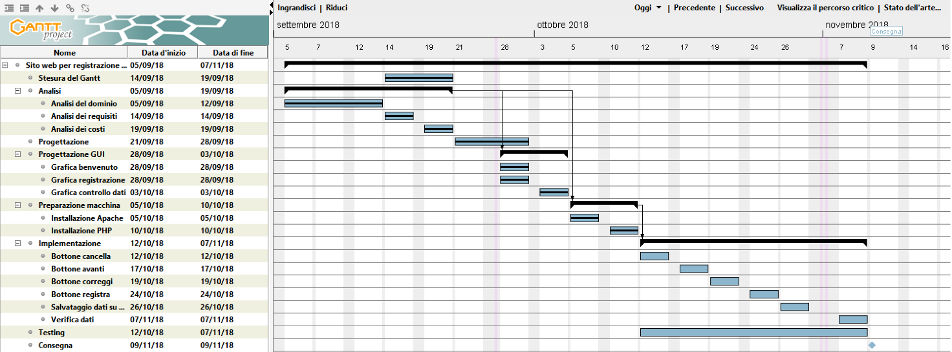

## Analisi dei mezzi

### Software

Apache

PHP

Visual Studio Code

Google Chrome

International Telephone Input

### Hardware

Per sviluppare il sito web ho utilizzato un HP Envy 2016 con un versione Enterprise di Windows 10 e un Huawei MateBook X Pro del 2018 con Windows 10 Home.

# Progettazione

Questo capitolo descrive esaustivamente come deve essere realizzato il prodotto fin nei suoi dettagli. Una buona progettazione permette all’esecutore di evitare fraintendimenti e imprecisioni nell’implementazione del prodotto.

## Design dell’architettura del sistema

## Design dei dati e database

|  |  |  |
| --- | --- | --- |
| data_registrazione | obbligatorio | data |
| nome | obbligatorio | testo |
| cognome | obbligatorio | testo |
| data_nascita | obbligatorio | data |
| via | obbligatorio | testo |
| no_civico | obbligatorio | numerico, 3 cifre |
| citta | obbligatorio | testo |
| nap | obbligatorio | numerico, 5 cifre |
| no_telefono | obbligatorio | testo(solo cifre, spazi e/o trattini) |
| e-mail | obbligatorio | testo(controllo formato mail testo@testo.testo) |
| sesso | obbligatorio | testo(M o F) |
| hobby | opzionale | testo |
| professione | opzionale | testo |

## Design delle interfacce

Rappresentare il layout del prodotto. Quello che pensiamo

## Design procedurale

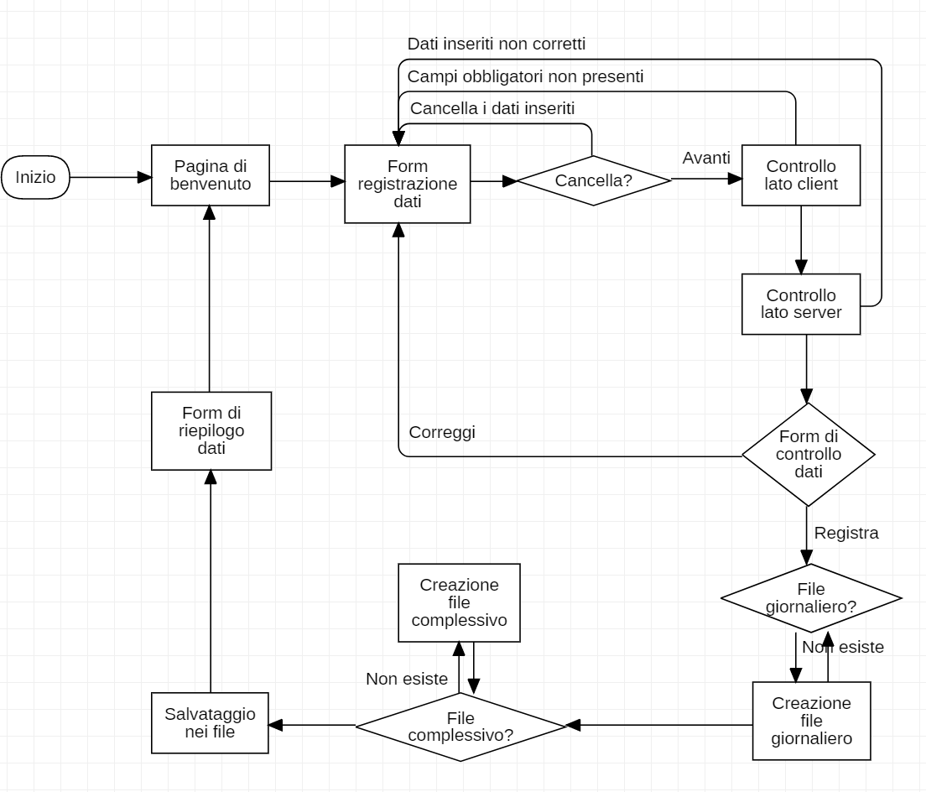

# Implementazione

In questo capitolo dovrà essere mostrato come è stato realizzato il lavoro. Questa parte può differenziarsi dalla progettazione in quanto il risultato ottenuto non per forza può essere come era stato progettato.

Sulla base di queste informazioni il lavoro svolto dovrà essere riproducibile.

In questa parte è richiesto l’inserimento di codice sorgente/print screen di maschere solamente per quei passaggi particolarmente significativi e/o critici.

Inoltre dovranno essere descritte eventuali varianti di soluzione o scelte di prodotti con motivazione delle scelte.

Non deve apparire nessuna forma di guida d’uso di librerie o di componenti utilizzati. Eventualmente questa va allegata.

Per eventuali dettagli si possono inserire riferimenti ai diari.

# Test

## Protocollo di test

Definire in modo accurato tutti i test che devono essere realizzati per garantire l’adempimento delle richieste formulate nei requisiti. I test fungono da garanzia di qualità del prodotto. Ogni test deve essere ripetibile alle stesse condizioni.

|  |  |  |  |
| --- | --- | --- | --- |
| **Test Case:**  **Riferimento**: | TC-001  REQ-012 | **Nome:** | Validazione campo e-mail |
| **Descrizione:** | Compilare il campo e-mail con dei dati errati e segnalare che la formattazione non è giusta. | | |
| **Prerequisiti:** | Servlet registrazione.java funzionante. | | |
| **Procedura:** | 1. Inserire una serie di caratteri senza il separatore @. 2. Inserire una serie di caratteri, il separatore @. 3. Inserire il separatore @ e una serie di caratteri. 4. Inserire un numero, il separatore @ e un numero. | | |
| **Risultati attesi:** | L’utente dovrà ricevere un prompt con l’esatta formattazione del campo | | |

## Risultati test

Tabella riassuntiva in cui si inseriscono i test riusciti e non del prodotto finale. Se un test non riesce e viene corretto l’errore, questo dovrà risultare nel documento finale come riuscito (la procedura della correzione apparirà nel diario), altrimenti dovrà essere descritto l’errore con eventuali ipotesi di correzione.

## Mancanze/limitazioni conosciute

Descrizione con motivazione di eventuali elementi mancanti o non completamente implementati, al di fuori dei test case. Non devono essere riportati gli errori e i problemi riscontrati e poi risolti durante il progetto.

# Consuntivo

Consuntivo del tempo di lavoro effettivo e considerazioni riguardo le differenze rispetto alla pianificazione (cap 1.7) (ad esempio Gannt consuntivo).

# Conclusioni

Quali sono le implicazioni della mia soluzione? Che impatto avrà? Cambierà il mondo? È un successo importante? È solo un’aggiunta marginale o è semplicemente servita per scoprire che questo percorso è stato una perdita di tempo? I risultati ottenuti sono generali, facilmente generalizzabili o sono specifici di un caso particolare? ecc

## Sviluppi futuri

Migliorie o estensioni che possono essere sviluppate sul prodotto.

## Considerazioni personali

Cosa ho imparato in questo progetto? ecc

# Bibliografia

## Sitografia

1. URL del sito (se troppo lungo solo dominio, evt completo nel diario),
2. Eventuale titolo della pagina (in italico),
3. Data di consultazione (GG-MM-AAAA).

**Esempio:**

* http://standards.ieee.org/guides/style/section7.html, *IEEE Standards Style Manual*, 07-06-2008.

# Allegati

Elenco degli allegati, esempio:

* Diari di lavoro
* Codici sorgente/documentazione macchine virtuali
* Istruzioni di installazione del prodotto (con credenziali di accesso) e/o di eventuali prodotti terzi
* Documentazione di prodotti di terzi
* Eventuali guide utente / Manuali di utilizzo
* Mandato e/o Qdc
* Prodotto
* …